MAXGO/233/01-2023

MAXIGRA MAX
2 tabletki powlekane

MOC MAKSYMALNEJ DAWKI 50 MG NA EREKCJĘ

W RZECZYWISTOŚCI NIC NIE DZIAŁA SZYBCIEJ
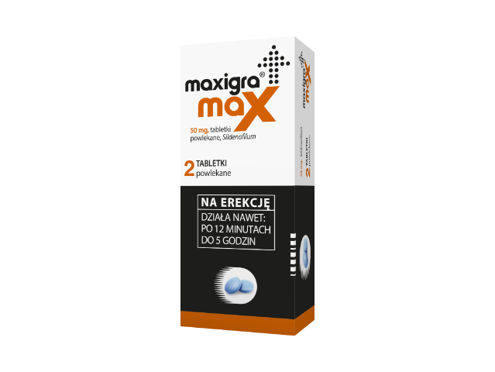

Maxigra Max (Sildenafilum). Skład i postać: 1 tabletka powlekana zawiera 50 mg syldenafilu w postaci syldenafilu cytrynianu. Wskazania: Produkt leczniczy Maxigra Max jest wskazany do stosowania u dorosłych mężczyzn z zaburzeniami erekcji, czyli niezdolnością uzyskania lub utrzymania erekcji prącia wystarczającej do odbycia stosunku płciowego. W celu skutecznego działania produktu leczniczego Maxigra Max niezbędna jest stymulacja seksualna. Podmiot odpowiedzialny: Zakłady Farmaceutyczne Polpharma S.A. Pozwolenie na dopuszczenie do obrotu dla Maxigra Max 10309 wydane przez MZ. Lek wydawany bez recepty. ChPL: 2022.07.19.

-----------------------------------------------------------------------------------------------------------
To jest lek. Dla bezpieczeństwa stosuj go zgodnie z ulotką dołączoną do opakowania. Nie przekraczaj maksymalnej dawki leku. W przypadku wątpliwości skonsultuj się z lekarzem lub farmaceutą.

Maxigra Max w dawce 50 mg należy stosować wyłącznie jeśli pacjent po zastosowaniu dawki 25 mg nie odczuł zadowalającego efektu terapeutycznego lub gdy pacjent zażywał już wcześniej sildenafil w dawce 50 mg lub większej.
Sildenafil w porównaniu z innymi substancjami zawartymi w lekach na erekcję dostępnych bez recepty. Działanie sildenafilu rozpoczyna się po 12 minutach. Średni czas osiągnięcia erekcji wystarczającej do odbycia stosunku płciowego wynosił 25 minut (zakres od 12 do 37 minut).

